Osnovna šola Spodnji Duplek

MEHIKA

Predmet: Geografija

KAZALO:
- UVOD...................................................................................3
- PREDSTAVITEV MEHIKE.......................................................3
II.1 LEGA, PODNEBJE IN RASTJE...........................................4
II.2 GLAVNO MESTO MEHIKE...............................................5
II.3 GEOGRAFSKE ZNAČILNOSTI...........................................6
II.4 PREBIVALSTVO, VERA, JEZIKI.........................................7
- ZAKLJUČEK...........................................................................8
- VIRI......................................................................................9

I.UVOD
Mehiko sem si izbrala za seminarsko nalogo, ker se mi zdi že od nekdaj zelo zanimiva. Namen naloge je, da sebe poučim o Mehiki in da bodo bralci te naloge izvedeli čim več o Mehiki in jim bo postala zanimiva tako kot meni.
Najbolj me zanima, kakšen je uradni jezik saj vem, da jih govorijo zelo veliko. Rada pa bi izvedela tudi več o prebivalcih Mehike.
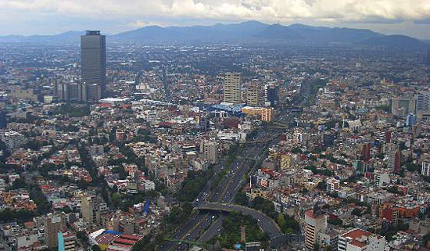(slika 1. Mexico city)

II. PREDSTAVITEV MEHIKE
Mehika je bila zibelka številnih razvitih civilizacij, kot so bili Inki, Maji in Azteki. Osvajalni pohodi Špancev v 16.stoletju so izničili vse te civilizacije. Leta 1810 je Mehika razglasila samostojnost od Španije. Po osamosvojitvi se je Mehika postopoma krčila in izgubljala posestva, ki jih je prodala ali izgubila v vojni.
Mehika je tretja največja država Latinske Amerike in druga po številu prebivalstva. Pred vojno z ZDA 1846­1847 je bila Mehika po površini dvakrat večja, saj je obsegala tudi današnje jugozahodne države ZDA.
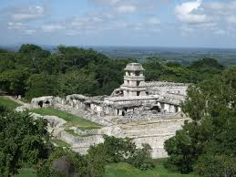 (slika 2. Templji Majev)

II.1 LEGA ,PODNEBJE IN RASTJE

Mehika je obmorska država v Severni Ameriki, ki na severu meji na Združene države Amerike, na jugovzhodu na Gvatemalo in Belize, na zahodu Mehiko meji Tihi ocean, na vzhodu pa jo mejita Mehiški zaliv in Karibsko morje.

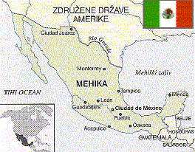 ( slika 3. Lega Mehike)

Mehika je zelo raznolika v podnebju, saj je na vsakem koncu Mehike drugačno podnebje. Na severu Mehike se nahaja subtropsko in puščavsko podnebje, na jugu pa tropsko. Deževna
doba traja od maja do novembra, zapade pa najmanj do 747 mm padavin letno. Na jugu je januarja povprečna temperatura okoli 25°, v juliju pa 28°C. V prestolnici Mehike so temperature precej nižje, saj je januarja 12, julija pa 19°C. Proti jugovzhodu je padavin vedno več. Južna Mehika ob Pacifiku in jugovzhodni del ob Mehiškem zalivu imata vlažno tropsko podnebje. Južna polovica Mehike leži v tropskem pasu. Tierra caliente (vroča zemlja) zajema obalne ravnine ter vznožje gorovja Sierra Madre(Sierra pomeni dolgo nazobčano gorsko verigo). Tropski hurikani, ki se pojavljajo med avgustom in oktobrom, prihajajo iz Mehiškega zaliva in Tihega oceana. Tierra templada(topla zemlja) zajema večino Mehiške planote z nadmorskimi višinami tudi nad 1000 metrov,tierra fria (sveža zemlja) pa osrednjo Mezeto, ki marsikje presega 2000 m. Tierra helada(mrzla zemlja) sega tudi nad 4000 m nadmorske višine in tu temperatura nikdar ne preseže 10°C.
Mehika je res zelo ogrožena država, kar se tiče narave. Vendar je še kljub tej ogroženosti med državami tremi najbogatejšimi državami s floro in favno.
V Mehiki pa lahko najdemo tudi več kot 30.000 rastlinskih vrst, pa več kot 450 vrst živali in več kot 1.000 vrst ptic.
Puščava in grmičevski predeli pa še vedno vsebujejo pravo bogastvo življenja. Od rastlin lahko tam najdemo predvsem kaktuse(kakšnih 300 vrst). Po vsakem večjem nalivu kaktusi čudovito zacvetijo in ustvarijo prelepo cvetje.

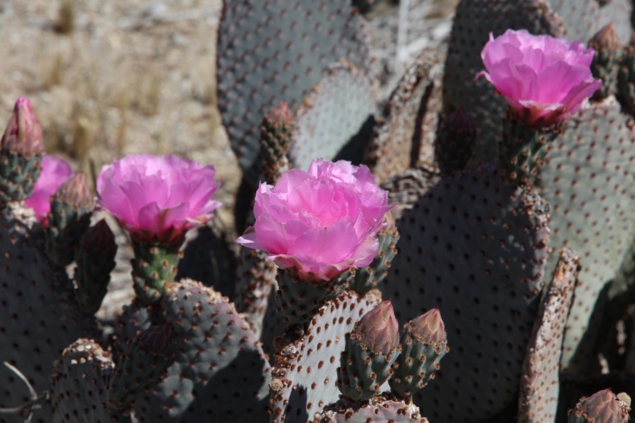 ( slika 4. Cvetoči kaktus)

Močvirnata območja v Mehiki izginjajo. V severni puščavi je pritlikava puščavska goščava, višje uspeva ostra trava in kakteje. Na pobočjih zahodnega gorovja so iglavci, na osrednji planoti pa pašniki. Na vzhodu je tropski deževni gozd, na višjih nadmorskih višinah pa subtropski deževni gozd. Na jugozahodnem območju ob Pacifiku rastejo listopadni mešani gozdovi. Gozd pokriva približno petino Mehike, zlasti na vzhodu in jugo države.

II.2 GLAVNO MESTO MEHIKE
Ciudad de Mexico je glavno mesto Mehike, ki šteje kar 103.400.165, zaradi ogromnega števila prebivalcev nekateri celo mislijo, da je to največje mesto na svetu. Mexico ne pripada nobeni od zveznih držav temveč je samostojno mesto. Mesto je bilo zgrajeno na prestolnici Aztekov, na danes skoraj čistu izsušenem jezeru Texcoco. Mexico je tudi med najbolj onesnaženimi mesti na svetu. Zaradi takega okolja je pogost smog. V mestu vlada velika brezposelnost, ki je posledica hitrega dotoka prebivalstva s podeželja. Veliko je kriminala in pouličnih prodajalcev.
Ciudad de México leži na južnem koncu 60 km dolge in 100 km široke Mehiške doline, na nadmorski višini povprečno 2.310 metrov in je obdana s treh strani z gorami, tudi znamenitimi vulkani Popocatepetl in Iztaccihuatl ter pogorjem Sierra Nevada.
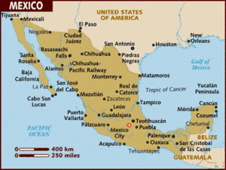(slika 5.Ciudad de Mexico)

II.3 GEOGRAFSKE ZNAČILNOSTI
Mehika je ena izmed redkih dežel, ki se lahko pohvalijo z zelo raznoliko pokrajino. Tu se raztezajo širne puščave in tropski gozdovi, visoke gorske verige in peščena obrežja. Skoraj polovica države leži na nadmorski višini višji od 1500 m. Najvišji je vulkan Pico de Orizaba (5.610 m) in leži na meji med državama Puebla in Veracruz, najnižje je glavno mesto zvezne države Baja California, Mexicali in leži deset metrov pod morsko gladino. Večji del Mehike zavzema gorati svet s strmimi pobočji in globokimi dolinami, ki predstavljajo južni del Severno-ameriške celine. Eden izmed večji znanih polotokov je polotok Jukatan takoj za njim pa je Mehiški zaliv. Slednji je 1300 km dolg polotok, ki se je od celine odlomil pred 6 do 12 miljoni let. Mehiko sestavljajo visoke planote, ki jih razmejujejo vzporedne gorske verige in obrobljajo gorovja z zelo strmimi pobočji in globokimi soteskami. To so predvsem vzhodna Sierra Madre, zahodna Sierra Madre ter južna Sierra Madre. V notranjosti pa sew nahaja še Mehiška planota, ki se na severu dviga do 1200 metrov visoko. Za severni del so značilne številne doline in vzpetine.
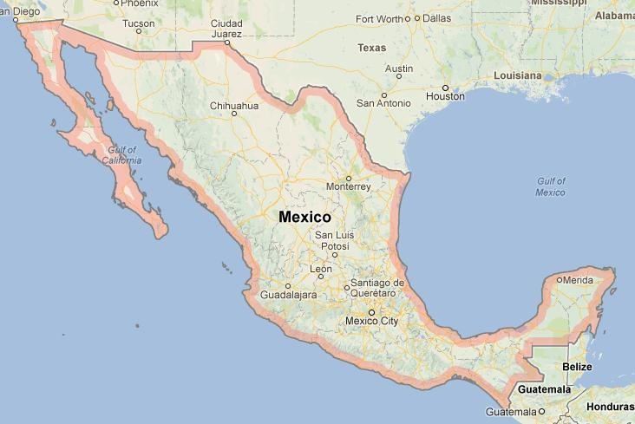
(slika 6. Slika polotoka Jukatan in Mehiškega zaliva)
V severnem delu (Mesa del Norte) so obsežne puščave s slanimi kotanjami na dnu in obdane z nizkim gričevjem.
Med krajem San Luís Potosí in Ciudad de México leži na nadmorski višini 2100 do 2300 m Mehiško višavje (Mesa Central, tudi Mesa de Anáhuac), ki je najgosteje naseljeno območje v državi. Tu so med gorami kotline: Mehiška, Pueblanska in Guadalajarska. Mehiško višavje je obdano z gorskimi verigami. Na severu ni površinskih voda, ki bi odtekale v morje, občasno se potoki stekajo v slane kotanje. V srednjem delu se reke iz višavja stekajo v morja skozi globoke kanjone.

II.4 PREBIVALCI,VERA IN JEZIK
Med današnjim mehiškim prebivalstvom je 9 % Indijancev, vendar se tudi mnogi mestici(mešanci med kreoli in staroselci) skoraj 70%, s ponosom držijo starih običajev in ohranjajo kulturno dediščino svojih prednikov. V Mehiškem višavju živijo Nahuji, potomci Aztekov, na Jukatanu so se še ohranili potomci Majev. Ohranila so se tudi manjša indijanska plemena: Seri v severozahodni državi Sonori, Tarahumari na planoti Sierra Madre Occidental, Vičoli na severu držav Jalisco in Nayarit, Taraski na jugozahodu Mehike, Čamuli v Chiapasu in še nekatera druga. Približno 2 % prebivalstva predstavljajo Španci. Mehika spada med latinsko ameriške države, v katerih je v štiridesetih letih izbruhnila tako imenovana »eksplozija prebivalstva«, saj se je zaradi boljših življenjskih razmer in večje zdravstvene oskrbe umrljivost močno pomanjšala. Politično načrtovanje družine, ki jo je uvedla vlada, da bi omejila število rojstev, še ni prinesla želenih sadov in tako je delež mladih v prebivalstvu čedalje večji. Tako ostaja še vedno najresnejši problem države, kako zagotoviti hrano, stanovanje in obleko vsem prebivalcem.
Uradni jezik v Mehiki je španščina, čeprav to ni zapisano v zakonodaji. Skupaj s španskim je v Mehiki uradno priznanih še 62 avtohtonih jezikov. Mehiško Ministrstvo za kulturo deli govorjene jezike v enajst družin, 68 jezikovnih skupin in 364 narečij. Glede na popis iz leta 2010 6,8 % prebivalstva govori avtohtone jezike, od tega 15% ne govori špansko. 1,5 % populacije razume, vendar ne govori domačih jezikov. Med jezike z največjim številom govorcev spadajo Náhuatl (približno 1,6 milijona), Mayathan (okoli 800.000), Mikstek (500.000), Tzeltal (okoli 470.000), Zapotek (okoli 460.000) in Tzotzil (okoli 430.000). Tuji jeziki, ki so jih prinesli v Mehiko priseljenci, se ne štejejo kot nacionalni jeziki, a so priznani v uradnih statistikah. To so angleščina, francoščina in nemščina, tudi mandarinščina, arabščina in Kečua.
Kar 87% prebivalstva v Mehiki je katoličanov, protestantska manjšina ima 7,5% vernikov, 3,5% prebivalstva ne pripada nobeni veroizpovedi, 0,36% pa je drugih religij, vključno z islamom. Vera ima velik pomen, predvsem med podeželskim prebivalstvom in manj za prebivalce mest.
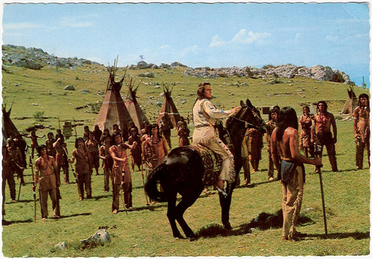(slika 7. Indijanci)
III.ZAKLJUČEK
Ob pisanju sem podprla svoje znanje z novimi podatki. Naučila sem se veliko o prebivalstvu in Mehiškem jeziku. Najbolj me je presenetilo saj nisem vedela da govorijo toliko jezikov in da Mexico spada med eno najbolj onesnaženih mest. Vesela sem, da sem si izbrala Mehiko saj sem se naučila nekaj novega.

IV.VIRI
http://www.dijaski.net/gradivo/geo_ref_mehika_05__predstavitev

http://www.dijaski.net/gradivo/geo_ref_mehika_01?r=1

http://sl.wikipedia.org/wiki/Mehika

http://www.kompas.si/potovanja-izleti/Mehika-510/

https://www.google.si/search?q=mehika&espv=2&biw=1600&bih=799&tbm=isch&tbo=u&source=univ&sa=X&ei=DHUWVcmaIMLiaMP4gfgP&ved=0CCkQsAQ&dpr=1

VELIKA ENCIKLOPEDIJA ZA OTROKE,Deborah Chancellor, Učila Inernational, 2007, str.132 , str. 182- 184
SVETOVNA ENCIKLOPEDIJA ZA ŠOLO IN DOM, Sean Callery, Clive Gifford in dr. Mike Goldsmith, Učila International, 2009, str.170-172, str. 194-196

